**测试log4j的项目结构**

**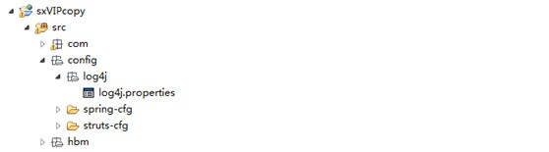**

**Log4j.properties的路径为    src/config/log4j**

**Log4j.properties文件的内容**

IMG_257

[IMG_258](http://www.cnblogs.com/wanggd/archive/2013/12/05/javascript:void(0);)

下面定义日志输出级别是 INFO，并且配置了2个输出目的地，一个是A3，一个是console

log4j.rootLogger = INFO,A3,CONSOLE

//日志最低的输出级别

log4j.appender.A3.Threshold=INFO

log4j.appender.A3.encoding=UTF-8

//每天产生一个文件DailyRollingFileAppender

log4j.appender.A3 = org.apache.log4j.DailyRollingFileAppender

//file 属性 指定产生日志文件的保存位置及文件名，这里是windows下的配置

// c:/logtest/logtest.log，

//公司项目在linux下的配置是/app/weblogic/applications/logs/sxvip\_logs

log4j.appender.A3.File=c:/logtest/logtest.log

//当有日志时立即输出，默认是true

log4j.appender.A3.ImmediateFlush=true

log4j.appender.A3.DatePattern='\_'yyyy-MM-dd

//日志布局方式

log4j.appender.A3.layout=org.apache.log4j.PatternLayout

//日志文件中日志的格式

log4j.appender.A3.layout.ConversionPattern=%-d{yyyy/MM/dd HH:mm:ss} OSS %-5p [%c] - %m%n

//这里使用org.apache.log4j.ConsoleAppender指定要把日志输出到控制台

log4j.appender.CONSOLE=org.apache.log4j.ConsoleAppender

log4j.appender.Threshold=INFO

//输出目标是 控制台

log4j.appender.CONSOLE.Target=System.out

log4j.appender.CONSOLE.layout=org.apache.log4j.PatternLayout

log4j.appender.CONSOLE.layout.ConversionPattern=%-d{yyyy/MM/dd HH:mm:ss} OSS %-5p [%c] - %m%n

[IMG_259](http://www.cnblogs.com/wanggd/archive/2013/12/05/javascript:void(0);)

**在Web应用中web.xm**l**利用Spring配置log4j**

IMG_260

[IMG_261](http://www.cnblogs.com/wanggd/archive/2013/12/05/javascript:void(0);)

在web.xml中添加配置<!-- 配置log4j配置文件的路径，可以是xml或 properties（此参数必须配）-->

下面使用了classpath 参数指定log4j.properties文件的位置，这样log4j的配置文件就不用非要放到src的下面<context-param>

<param-name>log4jConfigLocation</param-name>

<param-value>classpath:config/log4j/log4j.properties</param-value></context-param>

使用spring的监听器,当应用启动时来读取log4j的配置文件<listener><listener-class>org.springframework.web.util.Log4jConfigListener</listener-class></listener>

[IMG_262](http://www.cnblogs.com/wanggd/archive/2013/12/05/javascript:void(0);)

**在java中使用log4j**

IMG_263

[IMG_264](http://www.cnblogs.com/wanggd/archive/2013/12/05/javascript:void(0);)

import org.apache.commons.logging.Log;import org.apache.commons.logging.LogFactory; public class MyServiceParamAction extends BaseAdmAction{

private static final Log log =

LogFactory.getLog(MyServiceParamAction.class);

public ActionForward NgCallServiceInfo(ActionMapping mapping, ActionForm form,

HttpServletRequest request, HttpServletResponse response) {

// 获得登录用户信息,没有登录提示用户需要重新登录

log.info("我的服务查询开始.....................................");

UserBean user = (UserBean) request.getSession().getAttribute("USER\_INFO");

log.info("从session中获取登录用户user "+user);

if (user != null) {

log.info("user.getMisisdn() "+user.getMsisdn());

. . .

}

[IMG_265](http://www.cnblogs.com/wanggd/archive/2013/12/05/javascript:void(0);)

**当应用启动时，这里就会根据log4j的配置(log4j.appender.A3.File=c:/logtest/logtestxxx.log)在c盘下产生日志文件**

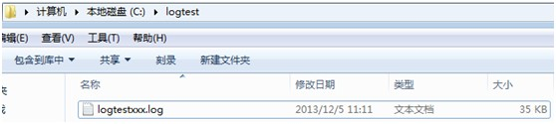

**当访问项目的资源时就会在该文件中添加日志信息**

2013/12/05 11:46:33 OSS INFO  [com.sinovatech.myservice.action.MyServiceParamAction] - 我的服务查询开始...........

2013/12/05 11:46:33 OSS INFO  [com.sinovatech.myservice.action.MyServiceParamAction] - 从session中获取登录用户  user  null

2013/12/05 11:46:33 OSS INFO  [com.sinovatech.myservice.action.MyServiceParamAction] - VIP 我的服务  查询  结束........

**注意当在java类的main方法中测试时，不会在日志文件中添加日志信息**